Informe Final-LÍNEA DE CRÉDITO
MICROEMPRESAS DE ZONAS DE FRONTERA, SAN ANDRÉS,
PROVIDENCIA Y SANTA CATALINA SE REACTIVAN
Dirección de MiPymes – Inclusión financiera
Abril de 2026

Con el propósito de apoyar la actividad productiva de las microempresas de las zonas de Frontera y de las ubicadas en San Andrés, Providencia y Santa Catalina, El Gobierno Nacional, los Ministerios de Hacienda y Crédito Público, Comercio Industria y Turismo y Bancóldex, han creado una línea especial de crédito.

La inversión realizada por el MinCIT asciende a $ 4.645 millones. En el marco de la línea de crédito, se han desembolsado $58.913 millones correspondientes a 1.078 operaciones de crédito.

Para el mes de abril no se presentaron desembolsos de tal manera que de los $ 4.645 millones aportados por el Ministerio, se han utilizado $4.342.673.128, lo que representa el 93,48% del total aportado.

ENTIDADES INTERMEDIARIAS
De los $58.913 millones el 45% corresponde MIBANCO BANCO DE LA MICROEMPRESA DE COLOMBIA SA del total desembolsado, seguido por CREZCAMOS S.A. COMPAÑIA DE FINANCIAMIENTO y CORPORACION DE CREDITO CONTACTAR cada uno con el 13%.
Grafica 1: Aportes de Entidades Intermediarias

DISTRIBUCIÓN GEOGRÁFICA: DEPARTAMENTOS
Grafica 2: Desembolso principales Departamentos
Bogotá registra el mayor monto de desembolsos con $60.300 millones, seguido por Nariño con $28.534 millones y Santander con $26.500 millones, evidenciando una alta concentración de los recursos en estos territorios.
DISTRIBUCIÓN POR MUNICIPIOS
Grafica 3: Desembolso por Municipios
Bogotá registra el mayor monto con $ 5.495 millones, seguido por Cali, con un monto de $ 4.369 millones y Medellín con un monto de $ 3.669 millones lo que la suma de los tres municipios representan el 23% del total de los desembolsos. En un segundo nivel se encuentran Itagüí, con 3.548 millones, seguido por Bucaramanga, Barranquilla, Sabaneta, Cartagena, Pasto y Yumbo con montos entre $2.800 y $1.400 millones y los demás municipios con desembolsos entre $1.000 y $1.300 aproximadamente.
SUBCUPOS
Subcupos 1 y 2: Personas naturales y jurídicas, consideradas como microempresas, de todos los sectores económicos, con domicilio principal en el Departamento de San Andrés, Providencia y Santa Catalina, situación que refrendarán mediante la presentación de certificado de existencia y representación legal expedido por la Cámara de Comercio.
En el caso de beneficiarios persona natural sin vínculo con cámara de comercio, créditos otorgados a través de microfinancieras, créditos de bajo monto y empresas Fintech, el domicilio deberá ser establecido por la entidad intermediaria en el proceso de solicitud del crédito, a través de cualquier medio disponible en el proceso de crédito.
Subcupo 3: Personas naturales y jurídicas, consideradas como microempresas, de todos los sectores económicos, con domicilio principal en los departamentos y municipios considerados zonas de frontera, que se relacionan en el Anexo 1 de esta circular, situación que refrendarán mediante la presentación de certificado de existencia y representación legal expedido por la Cámara de Comercio.
En el caso de beneficiarios persona natural sin vínculo con cámara de comercio, créditos otorgados a través de microfinancieras y empresas Fintech, el domicilio deberá ser establecido por la entidad intermediaria en el proceso de solicitud del crédito, a través de cualquier medio disponible en el proceso de crédito. Los intermediarios financieros deben mantener la información con la cual se establezca que la empresa reúne las condiciones para ser beneficiaria de estos recursos.

Grafica 3: Subcupos
Se evidencia que el Subcupo 2- para Microempresas San Andrés y Providencia y San Catalina presentan mayor participación con $61.184 millones, seguido por el Subcupo 3 para microempresas Zonas de Frontera con $45.142 millones y el Subcupo 1 credito para bajo monto con $17.600 millones.
SECTOR ECONÓMICO – CLASIFICACIÓN CIIU

Grafica 4: Actividad Económica Código CIIU
Se evidencia una alta concentración en la actividad de Otras actividades de servicios personales n.c.p., con 1729 operaciones. En un segundo nivel se ubica el comercio al por menor en establecimientos no especializados con surtido compuesto principalmente por alimentos, bebidas (alcohólicas y no alcohólicas) o tabaco con 951 operaciones, seguida por comercio al por menor de otros artículos domésticos en establecimientos especializados con 602 operaciones, seguido por Peluquería y otros tratamientos de belleza y Expendio a la mesa de comidas preparadas, con 478 y 457 operaciones.
DESTINO DE LOS RECURSOS
Grafica 5: Porcentaje Destino de los Recursos
El 95% de las operaciones está destinado a capital de trabajo, contribuyendo al fortalecimiento de la liquidez y a la sostenibilidad financiera de las empresas beneficiarias. Mientras que el 5% equivalen a inversión fija.
TAMAÑO EMPRESAS BENEFICIADAS:
Grafica 6: Número Desembolsos por Tamaño Empresarial
El 99,99% de las empresas beneficiadas corresponde a microempresas, evidenciando que la mayor parte de los recursos está dirigida a este tamaño. Con el 0,01% para pequeñas empresas.
ANÁLISIS DE LA TASA DE INTERÉS AL BENEFICIARIO FINAL
Grafica 7: Número operaciones por Tasa de interés
Se evidencia que la mayor concentración de operaciones se encuentra en el rango de tasas superiores al 50%, con 8713 operaciones, lo que evidencia que la mayoría de los créditos se otorgan a tasas altas. Así mismo, se ubican las operaciones con tasas entre 40% y 50% (2169 operaciones) y entre 30% y 40% (1895 operaciones).
Grafica 7: Concentración de tasas mayor a 50% de interés.
Se identificó que de las 8713 operaciones la mayor concentración de operaciones con tasas superiores al 50% se presenta en el MIBANCO BANCO DE LA MICROEMPRESA DE COLOMBIA SA, con 4148 operaciones, con una participación significativamente superior frente a las demás entidades analizadas. En segundo lugar, se ubica BCO. CONTACTAR SA con 2664 operaciones, seguido por CREZCAMOS S.A. COMPAÑIA DE FINANCIAMIENTO con 1456 operaciones, mientras que entre la COOPERATIVA DE AHORRO Y CREDITO NACIONAL, CREDIFUTURO DE NARIÑO SAS, BCO. DE LAS MICROFINANZAS BANCAMIA S.A registran una participación entre las 395 operaciones.
DESEMBOLSO ACUMULADO
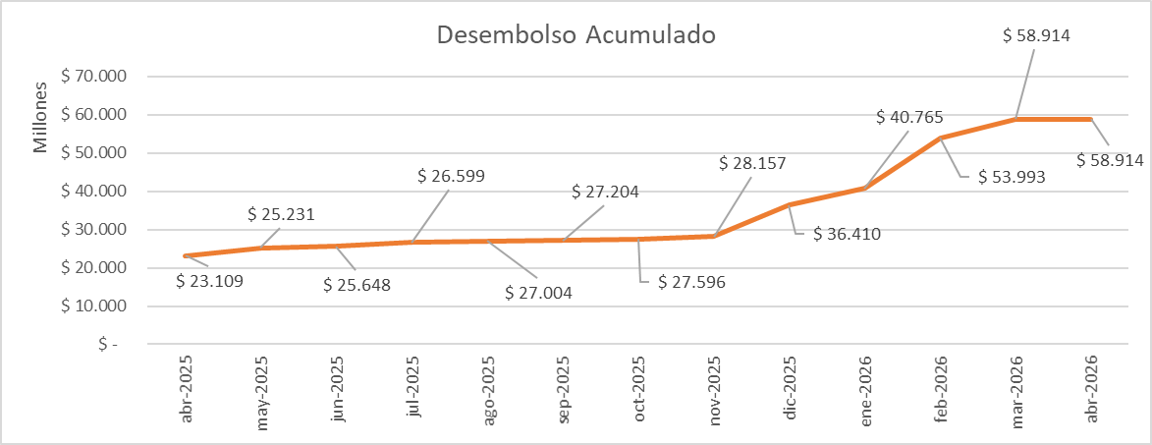
Grafica 9: Desembolso acumulado
Se evidencia que durante el periodo comprendido entre abril y noviembre de 2025 se observa un incremento moderado y sostenido, manteniéndose alrededor de los $25.000 a $28.000 millones. A partir de diciembre de 2025 se presenta un incremento en el desembolso, alcanzando $36.410 millones. Se presenta un incremento en enero y febrero de 2026, con valores entre $40.765 millones y llega a $53.993 millones. Sin embargo, para el mes de abril de 2026 no se registraron nuevos desembolsos, manteniéndose el valor acumulado en $58.914 millones, lo que evidencia una estabilización en la ejecución financiera al cierre del periodo analizado.

